兖州区局（分公司）组织开展安全生产标准化岗位达标全员培训
发布时间：2016-05-04 信息来源：兖州市 撰稿人：高明 关注度：36
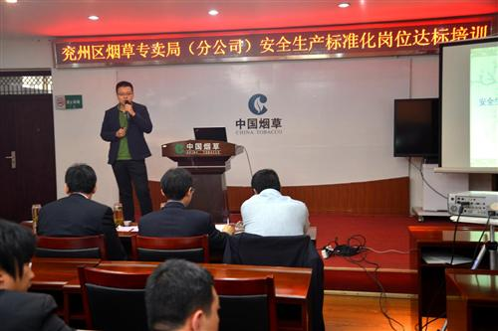
为切实做好2016年安全生产标准化岗位达标宣贯工作，近日，兖州区局（分公司）立足岗位、突出重点、着眼实效，针对全体在岗职工，认真开展安全生产标准化岗位达标培训。
本次培训采用集中宣贯的方式，由安全生产标准化岗位达标内审员为讲师，向各层级岗位人员系统介绍了安全生产标准化创建达标的时代背景、目的意义、工作重点与当前进度。并结合当前工作实际，具体针对各岗位安全生产所面临的危险源、安全隐患及安全隐患防范措施进行重点讲解，提高了各岗位人员分析处理各类安全隐患的理论分析与应急处置能力，收效良好。
此次培训，进一步增强了全体员工对安全管理基本理论的认识程度，提高了防控各类日常危险源的处置管控能力。下步，兖州区局（分公司）将以此次安全生产标准化岗位达标培训为契机，大力营造良好的安全生产标准化岗位达标贯标舆论氛围，努力打造“人人懂安全、处处想安全、事事都安全”的安全生产工作新格局。

